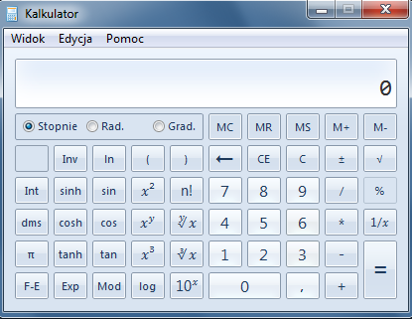

pole obliczeń

menu główne

funkcje pamięciowe

funkcje specjalne

funkcje specjalne

Tabela 1. Kraje o największym PKB/mieszk. (wszystkie dane wyrażone w dolarach USD)

|  |  |  |
| --- | --- | --- |
| **Lp.** | **Kraj** | **PKB/mieszk. [USD]** |
| 1 | Luksemburg | 45 100 |
| 2 | Szwacjaria | 39 980 |
| 3 | Norwegia | 34 310 |
| 4 | Dania | 33 040 |
| 5 | Japonia | 32 350 |
| 6 | Singapur | 30 190 |
| 7 | Stany Zjednoczone | 29 240 |